＊メールや住所など前回ご提出いただいた内容に変更のある方は、お手数ですが変更部分を「赤」でお願いいたします。
イラン・イスラム共和国大使館文化参事室（イラン文化センター）
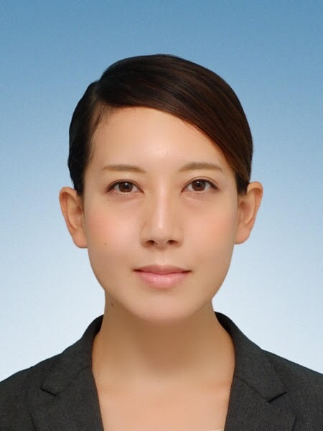
（2020年1月）ペルシア語講座申込書（継続用）
写真（必ず貼付）

●申し込み日： 2020年 1月 10日

●ローマ字： 姓 YAMAMOTO 名 HANAKO
フリガナ ヤマモト ハナコ
氏名 ： 姓 山本 名 花子

●希望クラス（クラスレベルを参考にして一つをお選びください）
クラス5（中級１）

●性別 ： 女

●生年月日： 1988年 6月 3日生 （31歳）

●国籍 ： 日本

●職業 ： 会社員

●現住所 ： 東京都中野区中央3-5-10-802

●ＴＥＬ＆ＦＡＸ ： 08055339008

●メールアドレス： chan.hana.875@gmail.com
（2以外は必ず記入してください）
- 前期の講座での自分の目標は何でしたか？それはどれくらい達成されましたか？５０％以下の場合、原因は何だと思いますか。
→【これまで習ってきた文法を口語で表現できるようになる】60%
２. 現在の講座条件：日時、回数、場所、費用、内容などについてご意見がありましたらどうぞ。
→特にありません
３．今期参加予定クラスでの自分の勉強の目標は何ですか？目標達成のために具体的に何をしますか。
→イラン旅行をしたときに現地の人たちと簡単な会話ができるようになる。そのために、数字や基本的な動詞の復習と口語の習得を中心に勉強する。
４．（一時お休みなさって再度申込みの方）お休みなさった理由と再申し込みの理由は何ですか。

